https://zvedavec.news/komentare/2025/05/10508-who-nejnebezpecnejsi-organizace-na-svete.htm

WHO: nejnebezpečnější organizace na světě
WHO se prosazuje jako nadnárodní autorita

17.5.2025 Mike Borowski Světová zdravotnická organizace již není pouhým poradním orgánem: jedná jako nadnárodní autorita a její směrnice mají přednost před vnitrostátními právními předpisy. Mezinárodní zdravotní předpisy, které podepsalo 196 států, umožňují WHO ukládat závazná opatření bez parlamentního schválení v členských zemích. Vyhlášením zdravotního stavu nouze spouští řetězec právních povinností, které neutralizují veškerý vnitřní odpor. Tento právní rámec byl posílen po epidemii SARS a poté uplatněn s nebývalou brutalitou během krize COVID-19.
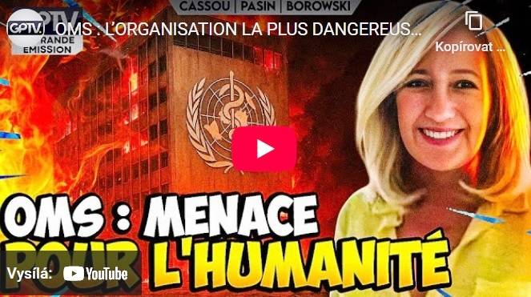
Reakce na pandemii ilustrovala tento neúprosný mechanismus. WHO nařídila plošné lockdowny, povinné nošení roušek, uzavření škol a poté celosvětové zdravotní pasy. Vlády fungovaly jako prostředníci, často bez demokratické debaty, a svá rozhodnutí odůvodňovaly odvoláním se na „vědu“ schválenou WHO. Ve skutečnosti tato centralizace zdravotnictví umožnila bezprecedentní přesun moci k globalizované technokracii, která je mimo jakoukoli občanskou kontrolu.
Cíl je jasný: učinit ze zdraví prostředek globální správy. WHO připravuje nové pandemické smlouvy, které mají legalizovat tuto trvalou kontrolu nad státy. V zákulisí ovlivňují priority organizace soukromé zájmy, nadace a průmysl. Zdraví se tak stává záminkou pro sociální inženýrství, řízené z vrcholu technokratické pyramidy.

Gates, finančník a stratég zdravotní správy
Bill Gates je dnes jedním z nejvlivnějších mužů v oblasti globálních rozhodnutí o zdraví. Jeho nadace, druhý největší sponzor WHO po Spojených státech, každoročně vkládá stovky milionů dolarů. Ale kromě darů také určuje strategický program: masové očkování, digitální sledování, globální mapování virů. Gatesova techno-solutionistická a malthusiánská vize se prosazuje prostřednictvím rozsáhlých veřejně-soukromých sítí.
Nadace Gatesových financuje také Gavi, CEPI a mnoho dalších partnerů WHO. Tyto subjekty spolupracují na vývoji, výrobě a distribuci vakcín a zároveň stanovují priority výzkumu. WHO se tak stává výkonným orgánem pro programy navržené jinde, v správních radách ovládaných velkými farmaceutickými společnostmi. Moc již není v rukou lidí, ale v rukou globalistické filantropické elity.
Gatesova posedlost očkováním není pouhou humanitární výstředností. Je součástí širšího projektu demografické kontroly a globálního zdravotního dohledu. Důkazem toho jsou kampaně sterilizace pomocí „antikoncepčních vakcín“ v Africe pod rouškou rozvojové pomoci. Spojením zdravotnictví, digitálních technologií a biotechnologií Gates ve jménu efektivity zavádí algoritmické, dehumanizované řízení.

Korupce, zinscenovaná pandemie a všeobecná podřízenost
WHO je prolezlá strukturální korupcí. Soukromé financování, které představuje více než 80 % jejího rozpočtu, činí organizaci zranitelnou vůči zájmům dárců. Každý program, každá krize se stává příležitostí k obohacení pro ty, kteří diktují globální zdravotní priority. Řízení pandemie COVID-19 odhalilo rozsah této koluze.
Poplach ve Wu-chanu byl vyhlášen pozdě, navzdory zjevným signálům. Mezitím WHO bagatelizovala rizika a bez mrknutí oka opakovala propagandu čínského režimu. Jakmile byla vyhlášena nouzová situace, prosadila jednotný narativ: smrtelný virus, nezbytná karanténa, jediným řešením je vakcína. Tento uzavřený narativ byl šířen vládami a médii, které se všechny přizpůsobily „oficiálnímu“ stanovisku. Vědecká debata byla umlčena, alternativní léčby cenzurovány a disidentští odborníci marginalizováni.
Nejde o omyl, ale o strategii. Zesilováním strachu WHO umožnila zavedení autoritářských opatření v desítkách zemí. Pandemie posloužila jako laboratoř sociální kontroly s digitálním sledováním, QR kódy a masivní lékařskou propagandou. Zinscenovaný chaos ve zdravotnictví otevřel cestu k úplné přeměně suverenity. Zdraví se stává absolutní záminkou pro pozastavení svobod, zavedení digitálních pasů a podmínění přístupu k základním právům.

OMS: l´organisation la plus dangereuse au monde vyšel 15.5.2025 na geopolitique-profonde.com.

Cíl Pandemické smlouvy, schválené 20.5., je jasný: učinit ze zdraví prostředek globální správy. (Zdrželo se 11 zemí. Stoprocentně Slovensko, Itálie, Izrael, Rusko, Polsko a Írán. Podle informací nizozemské vlády se zdrželo i Nizozemsko. Zbývající 4 země, které se zdržely, mohou být Bolívie, Gruzie, Turecko, Egypt či Jordánsko, ale to je bez záruky.)
https://necenzurovanapravda.cz/2025/05/pandemicka-smlouva-124-zemi-hlasovalo-pro-nikdo-nebyl-proti-zdrzelo-se-11-zemi/

Pozn. spr. webu: Pro globalisty - západní superelity (Rothschildové, Rockefellerové, Morganové, Warburgové, královské rody Anglie a Nizozemska, horní patro Vatikánu a dalších asi 6.000 nejbohatších a nejmocnějších… ) usilující o neomezenou moc nad světem a o východisko z krachu jejich extenzivního západního kapitalismu nastolením NWO není výhodné snížit množství jim nepotřebného lidstva („zařídit“ depopulaci planety o 90 až 98 %) globální raketojadernou válkou (planetu by si poničily - Elitari-z-Bilderbergu.doc ), ale je pro ně výhodnější, když genocidy většiny lidstva, o kterou usilují, docílí tak, že se vzájemně vybijeme v lokálních válkách, pouličních bitkách s nepřizpůsobivými migranty, v chasosu mezigenerační nenávisti, ekofašismu, kovidfašismu, když pomřeme na nedostatek potravin či nekvalitní jedovaté potraviny, když nebudeme mít děti pro bídu - v dluhovém otroctví, pro módní homosexualismus a pod. Zbylou malou menšinu lidstva se jim v jejich NWO - Novém světovém řádu - podaří lépe ovládat (elektronický koncentrák). V současnosti - s vyspělou robotikou a automatickou technikou - k zajištění svého blahobytného života většinu lidstva nepotřebují. Zbylých několik set milionů obyvatel Zeměkoule se jim také bude lépe ovládat, než současných 8 miliard.

